日本医労連青年協議会
性別（ 男 ・ 女 ）現在の病院・施設の勤続年数（ ）年
職種（ ）年齢〔～20未満、20～、25～、30～、35～40未満〕
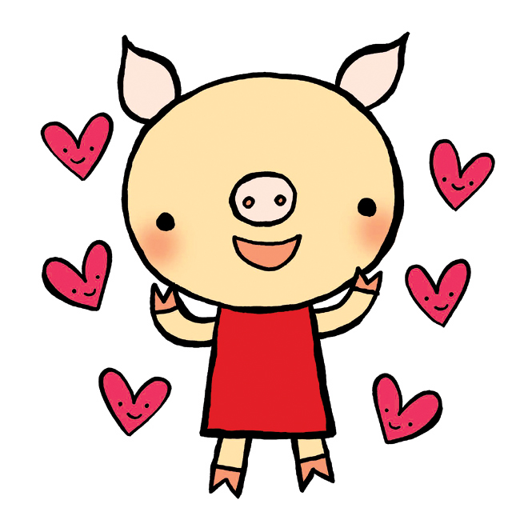
Ⅰ. 今の仕事は楽しいですか？
ａ.楽しい
ｂ.楽しくない
ｃ.楽しい時もあれば楽しくない時もある
ｄ.どちらでもない
ｅ.その他（ ）
a. もしくはｃ.と答えた方へ、どんなところが「楽しい」ですか？(該当するものに○を)

ｂ.もしくはｃ.と答えた方へ、どんなところが「楽しくない」ですか？(該当するものに○を)

a. 仕事自体、仕事内容
b. 患者との関わり合い
c. 職場の雰囲気
d. その他（ ）

a. 仕事自体、仕事内容
b. 患者との関わり合い
c. 職場の雰囲気
d. 責任が重過ぎる
e. 配置転換して間もない
f. その他（ ）

Ⅱ. 今までに辞めたいと思ったことはありますか？

a.ある b.ない
c. その他（ ）

「ある」方は、どんなときに辞めたいと？
「ない」方はこれまで頑張ってこれた理由は？

Ⅲ. 職場で自分の意見がしっかり言えますか？

a.言える b.言えない c.言わない
d. その他（ ）
a.言うのが怖い ｂ.言える雰囲気がない
ｃ.言っても意見が通らない
ｄ.その他（ ）
a.面倒くさいから
ｂ.言ってもかわらないと思う
ｃ.自分が言わなくても誰かが言ってくれる
ｄ.その他（ ）

b.と答えた方へ、なぜいえないのか教えてください？(複数回答可)

c.と答えた方へ、なぜ言わないのですか？(複数回答可)

Ⅳ. 同じ職場に悩みを相談できる人がいますか？

a.いる b.いない c.悩みはない
d. その他（ ）

Ⅵ. 若手職員が働きやすい職場にするためには、どんなことをしたらよいと思いますか？

春闘で改善してほしいこと、経営者に訴えたいことを書いてください

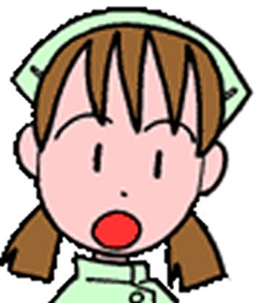

Ⅴ. 仕事の不満は、誰に聞いてもらいますか？(複数回答可)

a.労働組合の人 b.家族 c.職場の先輩
d.職場の後輩 e.同期生 f.恋人・配偶者
g.職場以外の友人 h.その他（ ）

